**2. Página de Producto o Servicio:**

**Características Clave: Est**as páginas detallan un producto o servicio específico, incluyendo información detallada, características y opciones de compra.

**Componentes:** Encabezado, título del producto/servicio, imágenes o galería, descripción detallada, precio, botones de compra, sección de características, testimonios, pie de página.

**Enlace de Artículo:** https://prestashop.es/blog/marketing-es/como-crear-tu-pagina-de-producto-perfecta-casos-de-exito-en-prestashop/

**Wireframe:**

**Observaciones:**

Las páginas de producto o servicio son cruciales porque permiten convertir a los visitantes en clientes al proporcionarles toda la información necesaria para tomar una decisión de compra. Personalmente, creo que un diseño claro, visualmente atractivo y con botones de compra visibles aumenta significativamente la probabilidad de ventas.

**6. Página de Registro/Inicio de Sesión:**

**Características Clave:** Estas páginas permiten a los usuarios registrarse o iniciar sesión en una plataforma. Suelen incluir formularios y opciones de inicio de sesión.

**Componentes:** Encabezado, formularios de registro e inicio de sesión, opciones de recuperación de contraseña, CTA para registro, pie de página con enlaces adicionales.

**Enlace de Artículo:** https://www.flaticon.com/blog/es/consejos-ui-para-crear-la-pagina-de-inicio-de-sesion-perfecta/

**Wireframe:**

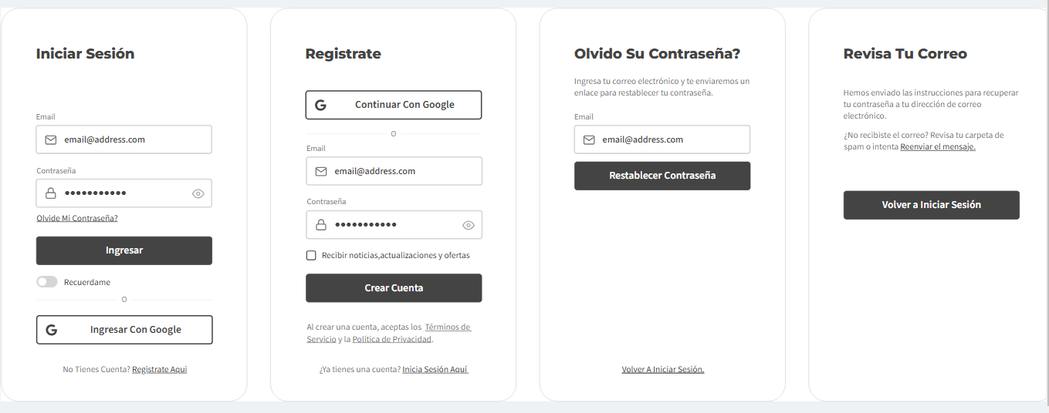

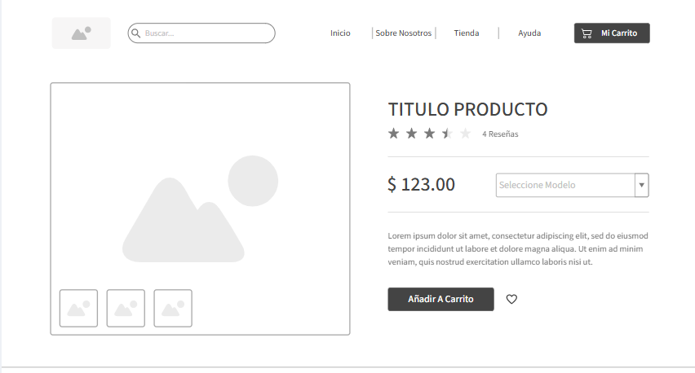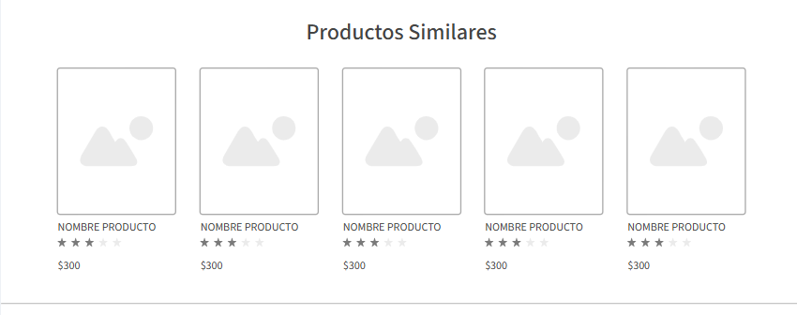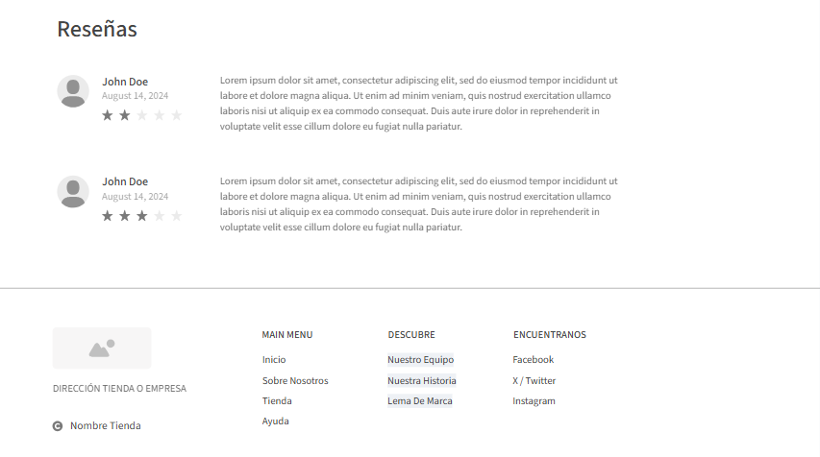

**Observaciones:**

Este tipo de página es esencial para cualquier plataforma que necesite autenticar a los usuarios. Proporcionar una experiencia rápida, simple y segura en el proceso de inicio de sesión o registro es vital para garantizar que los usuarios regresen y confíen en la plataforma. En mi experiencia, una mala experiencia en el registro puede frustrar a los usuarios y hacer que abandonen el sitio.